Udruga za mlade AGORA

A. Palmovića 10 DUGA RESA
OIB 36841328788

BILJEŠKE
UZ BILANCU I IZVJEŠTAJ O PRIHODIMA I RASHODIMA NEPROFITNE UDRUGE

AGORA ZA PERIOD OD 01.01.2014 DO 31.12.2015

1. OPĆENITO O UDRUZI AGORA
Udruga Agora osnovana je 24.12.2013. sa sjedištem na adresi A.Palmovća 10 Duga Resa.
Matični broj udruge, prema rješenju Državnog zavoda za statistiku je 4156315.
OIB udruge je36841328788.
Udruga je prijavljena u Registar neprofitnih udruga Republike Hrvatske i činom prijave ostvarila je pravo na registarski broj: 0258253.
Osnovna djelatnost udruge, prema NKD 2013. Državnog zavoda za statistiku je 9499 - Djelatnosti ostalih članskih organizacija.
Udruga je za svoje poslovanje otvorila poslovni žiro račun u Privrednoj banci d.d. u Zagrebu : HR9523400091110630574 i njega koristi kao glavni i jedini žiro račun za redovno poslovanje.
Osoba odgovorna za zastupanje udruge je Diana Bečirević – predsjednikca.

2. FINANCIJSKO POSLOVANJE UDRUGE
2.1. Ostvareni PRIHODI proizlaze iz plana i programa rada Udruge za 2015. godinu. U funkcioniranje rada Udruge Agora do dana 31. 12. 2015. godine aktivnim su se radom uključile pravne i fizičke osobe. Dio prihoda za rad udruge ostvaren je osobnim angažmanom odnosno od pružanja usluga, donacija i sredstva iz proračuna gradova i županija i članarina članova udruge.

Prihodi su bili sljedeći :

1. Prihodi od pružanja usluga – PROMOTIVNE USLUGE
Iznos : 42.895,10

2. Prihodi od članarina
Iznos: 150,00
3. Prihod po posebnim propisima (gradova i županija) DONACIJE
Iznos: 21.200,00
4. Prihod od kamata po žiro računu
Iznos ; 22.17
5. Otpis obaveza- manje uplaćen rn 10,00 kn

UKUPNI PRIHODI: 64.277,27 kn

Svi gore navedeni prihodi su i naplaćeni tijekom 2015. godine i to u cijelosti putem žiro računa Udruge.

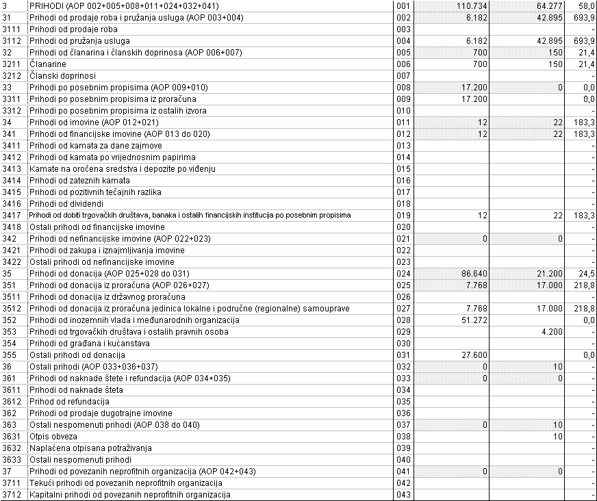

2.2. Svi RASHODI knjiženi su na osnovu ispostavljene vjerodostojne dokumentacije koja je nastala u 2015. godini, te po načelu nastanka događaja.
Rashodi su bili slijedeći:
- Naknada troškova službenih putovanja
Iznos: 3.876,00 kn
- Naknade za obavljanje aktivnosti – autorski honorari
Iznos .1.500,00 kn
- Usluge telefona pošte
Iznos: 33,10 kn
- Usluge najma i zakupa ( kino dvorana)
Iznos : 13.293,75 kn
5. Intelektualne i ostale usluge ( ZAMP,TISAK, RAČUNALNE US I OSTALO)
Iznos: 19.508,70 kn
6. Uredski i ostali materijal
Iznos: 2.590,59 kn
7. Reprezentacija
Iznos: 2.460,80 kn
8. Naknade banke
Iznos:1.109,74 kn

UKUPNI RASHODI: 44.372,68 kn

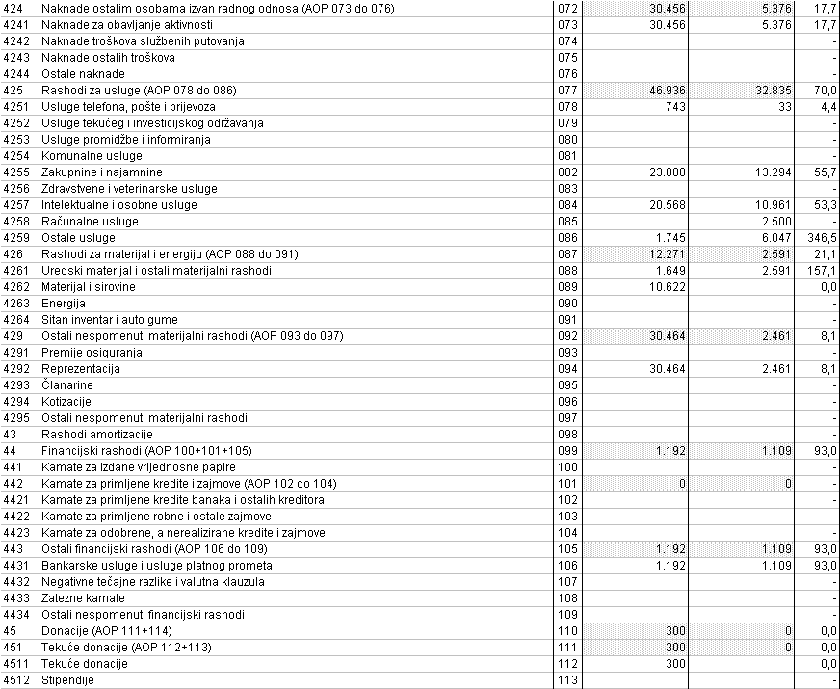

3. FINANCIJSKA IZVJEŠĆA
Na temelju stvarno nastalih prihoda i rashoda kreirani su financijski izvještaji:

• izvještaj o prihodima i rashodima neprofitabilnih organizacija

• Bilanca neprofitne organizacija

Iz navedenih izvještaja je vidljivo da je u periodu od 12 mjeseci na kontu 52222 ostvaren VIŠAK PRIHODA u iznosu od 19.904,59 kn

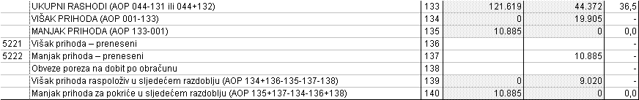

STANJE ŽIRO RAČUNA I BLAGAJNE

SALDO ŽIRO RAČUNA NA DAN 31.12.2015 9.019,92 KN

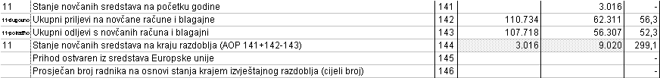

Financijska izvješća i bilješke sastavila je Mirjana Derežanin, koja je direktor ovlaštenog računovodstvenog servisa Koder d.o.o i odradila je kompletan ovaj posao za navedeni period bez financijske naknade.

U Duga Resi, 31.12.2015. godine

